deneme SINAV KAĞIDI / dfgdfgdfgd EXAM PAPER

Gözetmen İmzası/
Signature of the Proctor

Sınav Notu/Exam Score
Rakamla/Score | Yazıyla/in Letters
Öğretim Elemanı İmzası/
Signature of the Instructor

Adı Soyadı/Name Surname
Numarası/Number
MYO/YO/Fakülte/Enstitü (School)
Bölüm/Program (Dept.)
Dersin Adı/Course Name
Sınav Tarihi ve Saati/Date & Time
Sınav Süresi/Duration of Exam
Öğrenci İmzası/Student Signature
Şule EREN
H524
Meslek Yüksekokulu
Bilgisayar Programcılığı
Görsel Programlama

2024-2025 Eğitim-Öğretim Yılı/Academic Year BAHAR Dönemi/Semester
GÖRSEL PROGRAMLAMA Sınav Kâğıdı/Exam Paper

:
:
:

:
:
:
:

Proje Adı: Havayolu Rezervasyon Sistemi
Teslim Tarihi: 03.06.2025

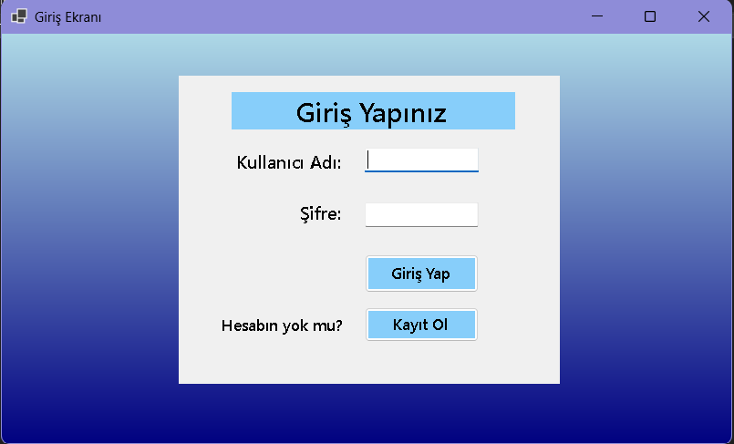

Bu projede, kullanıcıların internet üzerinden gitmek istedikleri yere uçak bileti alabildikleri ve uçuş bilgilerini görebildikleri bir Havayolu Rezervasyon Sistemi geliştirilmiştir.
Havayolu taşımacılığı günümüzde çok tercih edilen bir ulaşım türüdür. Bende kullanıcıların daha basit, kafa karıştırmayan ve daha hızlı bilet almalarını sağlamak amacıyla bu sistemi geliştirmeye karar verdim.
Bu sistemi geliştirirken Visual Studio 2022 uygulamasında Windows Form C# programlama dilini kullandım. Bu programlama dilinin seçilmesinin temelinde SQL ile uyumlu çalışabilen bir dil olması ve kullanımının basit olması önemli etkenlerdendir.
Bu projeyi yaparken sistemi bilgilerin veri tabanına kaydedilebileceği şekilde ayarladım. Bunun için MySQL uygulamasını kullandım.
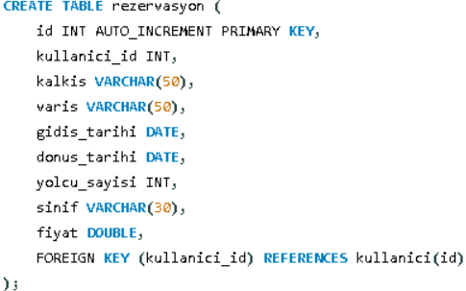
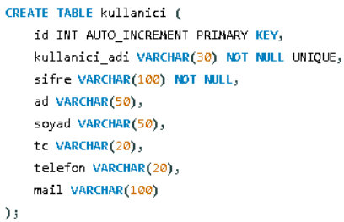

Kullanıcı ve rezervasyon olmak üzere iki tablo oluşturdum. Yukarda tabloları net bir şekilde görebilirsiniz. Rezervasyon yaptırmak isteyen kullanıcı sisteme kaydolmalı, kayıt işlemi başarılı bir şekilde gerçekleştiğinde sistem giriş ekranını açıyor. Giriş ekranında, oluşturduğumuz kullanıcı adı ve şifreyi girerek rezervasyon sayfasına geçiş yapabiliriz. Sitelerin bu şekilde veri tabanıyla birbirine bağlı olması bilgileri veri tabanına saklayabilmemizi ve yapılan rezervasyonun kullanıcıyla birlikte veri tabanına kaydolmasını sağlar. Bu kısım özellikle daha sonrasında kullanıcının geçmiş uçuşlarını görebilmesi için işimize yaracak.
Uygulamaya açıldığında bizi giriş yap sayfası karşılıyor.
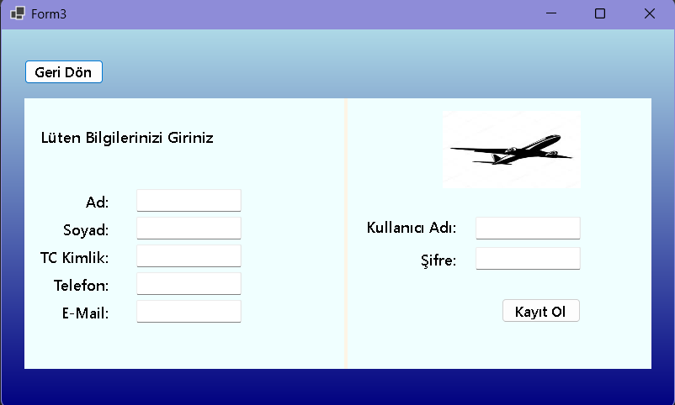
Eğer hesabımız varsa bilgilerimizi girerek hızlıca giriş yapabilir ve uçuşumuzu seçebiliriz. Daha önce hiç kaydolmadıysak ve ilk defa bu siteyi kullanacaksak hesap oluşturmamız gerekmektedir.
Görmüş olduğunuz sayfa kayıt ekranıdır Kaydolurken girilen bilgiler veri tabanında depolanır.
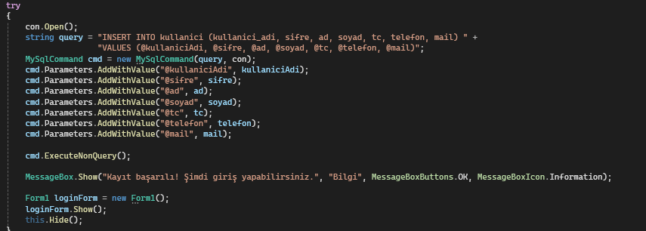
Bilgilerimizi girdikten sonra kaydol tuşuna basmamızla bizi giriş ekranına yönlendirmektedir.
Yukarda görmüş olduğunuz ekranda kullanıcı adı ve şifremizi girerek anasayfamıza ulaşabiliriz.
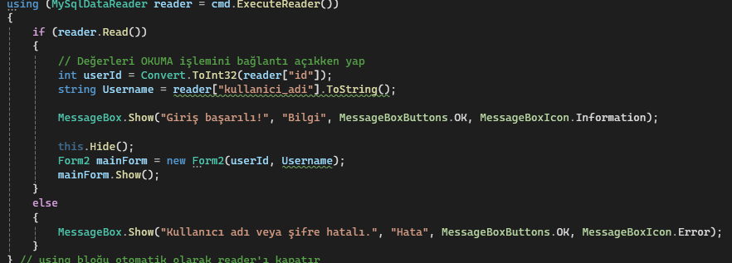
Kullanıcı adı ve şifrenin doğruluğu yukarıda görmüş olduğunuz kodlardaki gibi veri tabanından doğrulanıyor. Velev ki girilen bilgilerden bir tanesi bile yanlışsa else komutunu çalıştırarak hata mesajını ekrana yazar.
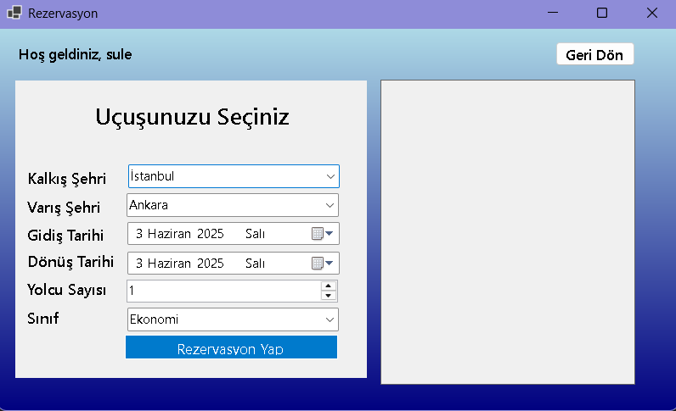
Son olarak rezervasyon sayfamızda istediğiniz uçuş bilgilerini girerek rezervasyonunuzu tamamlayabilirsiniz.
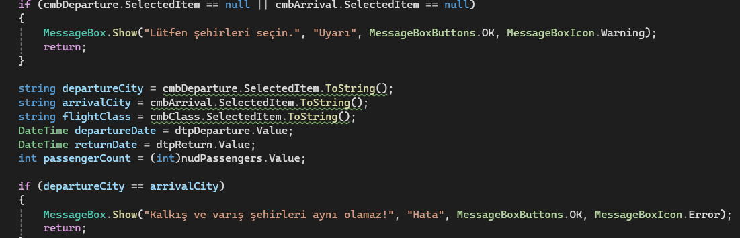
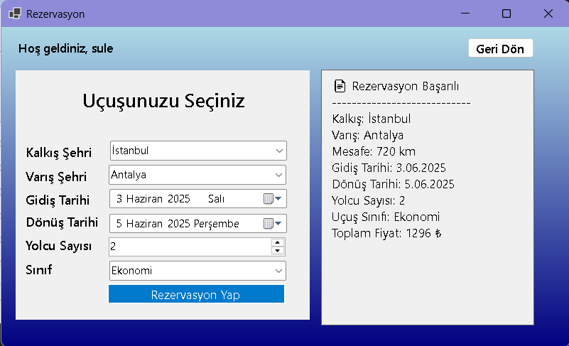
Yukarıda gösterilen görsel rezervasyon kısmından şehir seçmeye dair örnek bir kodlamadır..
Rezervasyon yap tuşuna bastığınızda rezervasyon bilgileri fiyat bilgisiyle birlikte karşınıza çıkmakta.
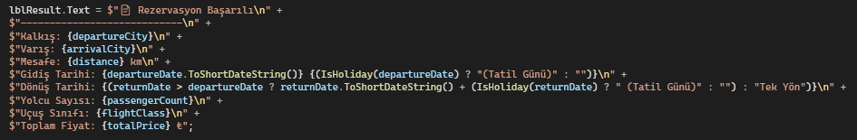
Yukarıda görsel ile gösterilen arayüzde bulunan “Rezervasyon Başarılı” kısmının C# üzerindeki kodlaması.
Raporda ayrıntılı bir biçimde görmüş olduğumuz Windows Form C# ‘la yapılmış olan Kayıt Formu, Giriş Ekranı Formu ve Rezervasyon Formu, ek olarak Veri tabanı tabloları ve veri tabanının C# ile bağlanması bana aittir.
Veri tabanı oluşturmak kolay olsa da bu iki uygulamayı birbirine bağlamakta başta çok zorlandım. Mantığını bir kere çözdükten sonra gerisi kolaydı. Uygulamada çok fazla formlarda yapılan değişikliklerin kaydedilmesiyle ilgili problemler yaşadım. Bunun çözümü olarak ya bilgisayarı kapatıp yeniden açmam gerekiyordu ya da her kaydedilmediğinde dosyayı yeniden ziplemem gerekiyordu. Bana göre projenin en zor ve beni en çok yavaşlatan kısımları bunlardı. Tabii ki sadece bu sorunlarla karşılaşmadım. Formun tasarım ve cs kısmındaki en ufak uyuşmazlık sebebiyle tasarım kısmının hata veriyor olması bir başka zorlayan etmenlerdendi. Projeyle uğraşırken Windows Forms C# ile neleri yapabilirim, ne kadar ileri gidebilirim öğrenmiş oldum.
Bunlara örnek olarak:
C#’ı veri tabanına bağlama: Windows form C# uygulaması ile MySQL uygulamasını birbirine bağladım.
Veri tabanından bilgi çekebilme: Giriş yapmak için gerekli doğrulamayı veri tabanı bağlantısından sağladım.
Girilen bilgilere göre fiyat biçme: Gidiş, dönüş, tarih, yolcu sayısı ve sınıf bilgisine göre değişecek biçimde ayarladım.
Özellikler kısmının dışında tasarımı geliştirmek için kod yazılabilecek yerleri ve benzeri işlemleri yapabilecek beceriyi geliştirdim.
Bu projeyi oluştururken aklıma eklenebilecek birçok tasarım fikri daha geldi. Karşılaştığım zorluklar projenin geliştirilmesini büyük ölçüde yavaşlattı. Projeye eklenebilecek ve daha profesyonel gözükmesini sağlayacak özellikler şunlardır:
Kullanıcı Arayüzü: Kullanıcının geçmiş uçuşlarını, güncel rezervasyonlarını, güncel bilet üzerinde değişiklik yapabilme veya bileti iptal edebilme kısımları eklenebilir.
Kampanyalar: Ana sayfadan erişilebilecek popüler uçuşlar, dönemin indirimli uçuşları eklenebilir.

SONUÇ ve DEĞERLENDİRME
Yapmış olduğum projede bireysel olarak zorlanmış olsam da kendi emeğinin sonucunu görmenin verdiği gururu yaşıyorum. Projeye başlarken Ali Batuhan Hocamın rehberliğinde projeyi geliştirme sürecini alanlara böldüm. Öncelikle bir taslak oluşturmam ve bu plan doğrultusunda ilerlemem gerekiyordu. Bir süre Pegasus Havayolları ve Türk Havayollarının sitelerini inceledim. Bunun sayesinde kendi bilgilerimle oluşturduğum projede ne ölçüde ilerleyebileceğimi tarttım. Çok temel bir bilgiyle başlamış olsam da üstün sorun çözme yeteneklerim sayesinde hepsiyle yüzleştim ve galip geldiğimi düşünüyorum. Proje de üstüme düşen yükü elimden geldiğince en iyi ve kusursuz şekilde yapmak istesem de zaman yönetimindeki eksikliğim ve iş yükünün fazlalığı sebebiyle istemiş olduğum hedefe tam olarak ulaşamamış olmamın hüznünü yaşıyorum. Ancak bu şekilde dile getirsem de en başlangıçta belirlemiş olduğum hedef taslağa ulaşabildiğimi düşünüyorum. Proje süresince kendimi gözlemlediğimde, sadece bir ödev olarak değil, aynı zamanda kendimi fazlaca geliştirmeye odaklandığımı ve bu gelişimin hem yapmış olduğum ödevde hem de ilerideki çalışmalarımda kendi yararıma kullanabileceğimi fark ettim. Bu gelişim sayesinde güncel projemi daha da geliştirebileceğimi ve ilerideki projelerimde işime yaracağına inanıyorum. Proje süresince çok fazla hatayla ve engelle karşılaşmama rağmen hatalarımdan ders çıkarttığımı ve bu özelliğin ilerideki çalışmalarıma büyük ölçüde yardımcı olacağına inanıyorum. Proje süresince beni teselli eden atasözü: Sabrın sonu selamettir. Projenin son halini geliştirilebilir ve ucu açık buluyor olsam da göstermiş olduğum sabır ortaya temel düzeyde bir proje ortaya çıkarmama olanak sağladı. Yukarıda da verdiğim örneklerde olduğu gibi artık daha fazlasını projeye entegre edebilecek seviyelere gelmiş olduğu düşünüyorum.
Genel bir değerlendirme olarak projenin başlangıcında kafamda oturan taslak ile günün sonunda ortaya koymuş olduğum projenin aynı olması planlama süreci adına iyi olmuş olsa da kendimi proje süreci boyunca geliştirdiğimi düşündüğümden dolayı bazı fikirleri daha fazla sürem olsaydı proje sonunda geliştirmek isterdim. Başlangıçta istediğim şeye ulaşmış olmama rağmen daha fazla detaylandırabileceğimi düşünüyorum.

